# 管理機能

## 部門・ユーザーの管理

### 部門の管理

|  |  |  |  |  |  |
| --- | --- | --- | --- | --- | --- |
| 機能 | 般 | シ | 設 | 経 | W |
| (1)現状の部門構成の参照 | × | ○ | ○ | × | × |
| (2)部門の追加 | × | ○ | ○ | × | × |
| (3)部門の変更 | × | ○ | ○ | × | × |
| (4)部門の一括登録 | × | ○ | ○ | × | × |

(1)部門の管理

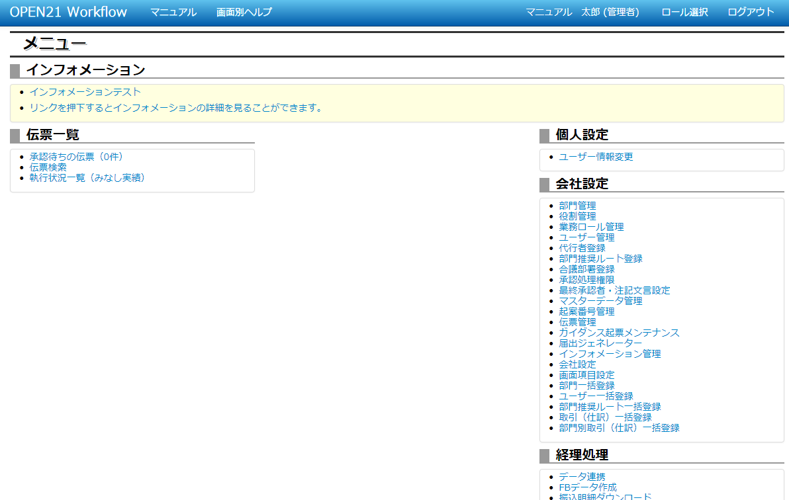

①メニュー画面で「部門管理」リンクをクリックしてください。

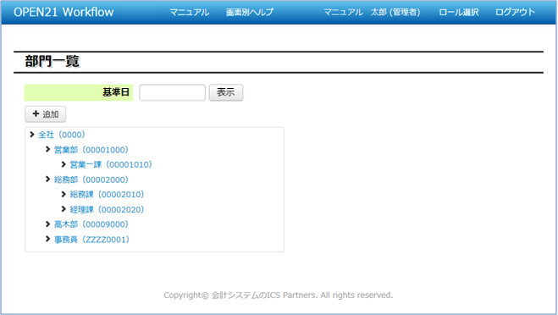

②現状の部門構成が表示されます。

③基準日を入力して「表示」ボタンを押すと有効期限内の部門を表示します。

④新しい部門を追加する場合、「追加」ボタンを押してください。

→(2)部門の追加

⑤既存の部門を変更する場合、各部門のリンクをクリックしてください。

→(3)部門の変更

全社(0000)はデフォルトで登録されており、変更することはできません。

(2)部門の追加

→(1)現状の部門構成の参照から

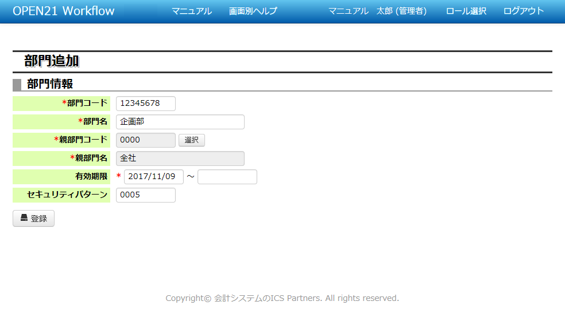

①部門コードを入力してください。部門コードは半角英数字1～8文字としてください。

②部門名を入力してください。部門名は20文字以内としてください。

③有効期限を入力してください。開始日を未来日にすると、その日が来るまでは無効な部門です。

有効になるまではユーザーを所属させることはできません。

④セキュリティパターンを入力してください。会計システムに登録したセキュリティパターンを設定します。

※会社設定で「経費明細一覧セキュリティパターンを所属部門毎に設定する」にした場合に設定します。

⑤登録ボタンを押すと、入力した部門が追加されます。

(3)部門の変更

→(1)現状の部門構成の参照から

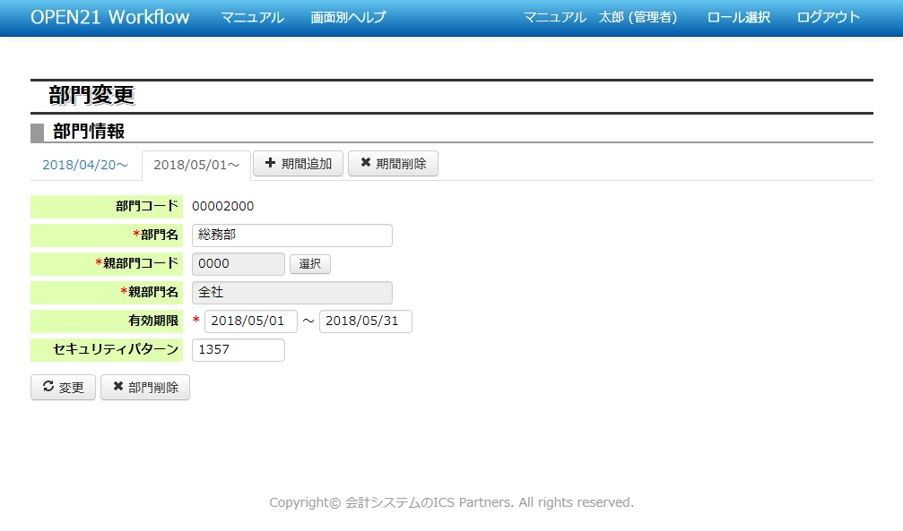

①「期間追加」「期間削除」ボタンにより同一部門コードでの期間毎の設定追加・削除が可能です。

②部門名を変更する場合、入力内容を変更してください。各期間タブごとに部門名設定が可能です。

③上位部門を変更する場合、親部門を選択しなおしてください。

④有効期限を変更する場合、入力内容を変更してください。

⑤セキュリティパターンを変更する場合、入力内容を変更してください。

⑥「部門削除」ボタンを押すと、部門が削除されます。

⑦「変更」ボタンを押すと、変更内容が反映されます。

※複数期間の設定をする場合は、各期間での有効期限に重複がなく、かつ全期間が連続している必要があります。

(4)部門の一括登録

「(2)部門の追加」「(3)部門の変更」で行う登録をCSVファイルで一括して行うことができます。





①メニュー画面で「部門一括登録」リンクをクリックしてください。

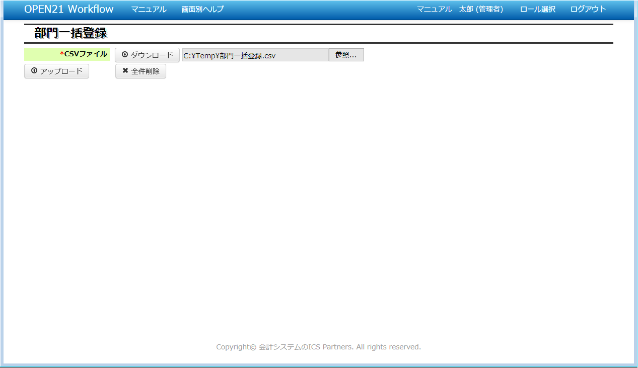

②CSVデータを選択してください。CSVファイルの形式は「補足(2)部門一括登録用CSVについて」参照。

③「アップロード」ボタンを押してください。

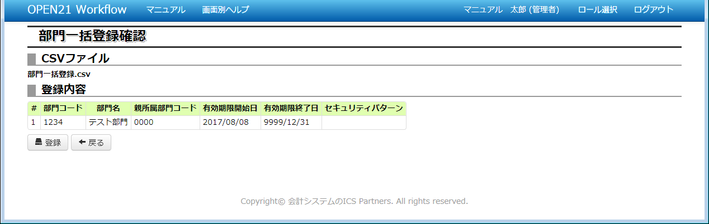

④CSVファイルの内容が表示されます。内容に間違いないか確認してください。

⑤「登録」ボタンを押してください。内容に間違いがあった場合、「戻る」ボタンで前画面に戻ります。

**※既に同一部門コードのデータが登録されていた場合、データは上書き更新されます。**



⑥「ダウンロード」ボタンを押すと、現在の部門データをCSV形式でダウンロードします。

⑦「全件削除」ボタンを押すと、登録されている全ての部門データを削除します。

**※データ削除後に元の状態に戻すことはできないため、ご注意ください。**

補足(1)負担部門と所属部門の違い

当節で記載している部門はユーザーの所属部門になります。

各会計伝票で選択する負担部門とは異なります。

|  |  |
| --- | --- |
| 部門の種類 | 説明 |
| 負担部門 | 仕訳情報に反映する部門。OPEN21のマスターから取り込む。 |
| 所属部門 | ユーザーの所属先の部門。ワークフローの承認ルートの制御は所属部門により行います。 |

負担部門と同じ内容を所属部門として登録して問題ありません。

また、負担部門は部・課までとし、所属部門は更に細かくプロジェクト別に分け、ワークフローはプロジェクトベース

で制御する等が可能です。

補足(2)部門一括登録用CSVについて

「(4)部門の一括登録」で使用するCSVの形式について解説します。

|  |  |  |  |  |
| --- | --- | --- | --- | --- |
| 列番 | 項目名 | 形式 | 必須 | 設定内容 |
| 1 | 部門コード | 半角英数字8文字以内 | ○ | 部門コードを指定します。 |
| 2 | 部門名 | 半角英数字20文字以内 | ○ | 部門名を指定します。 |
| 3 | 親所属部門コード | 半角英数字8文字以内 | ○ | 親所属部門コードを指定します。 「全社」を指定する場合は「0000」を指定してください。 |
| 4 | 有効期限開始日 | yyyy/mm/dd | ○ | 有効期限開始日を指定します。 |
| 5 | 有効期限終了日 | yyyy/mm/dd | ○ | 有効期限終了日を指定します。 |
| 6 | セキュリティパターン | 半角数字4文字以内 | × | セキュリティパターンを指定します。 [会社設定]-[帳票]-[経費明細一覧セキュリティパターン設定]が「2(所属部門毎に設定する)」の場合に有効になります。 |

※CSVファイルの1行目はヘッダ行とみなされ、データとして登録されないためご注意ください。

例）

以下の内容で１部門を登録する場合、

部門コード＝1234、部門名＝テスト部門、親所属部門コード＝0000

有効期限開始日＝2017/08/08、有効期限終了日＝9999/12/31、セキュリティパターンなし

CSVの内容は以下のようになります。

"部門コード","部門名","親所属部門コード","有効期限開始日","有効期限終了日","セキュリティパターン"

1234,テスト部門,0000,2017/08/08,9999/12/31,